营山县圣新天然气有限公司会议纪要

**安全例会2023年2次**

**营山县圣新天然气有限公司**

**安全生产工作例会会议纪要**

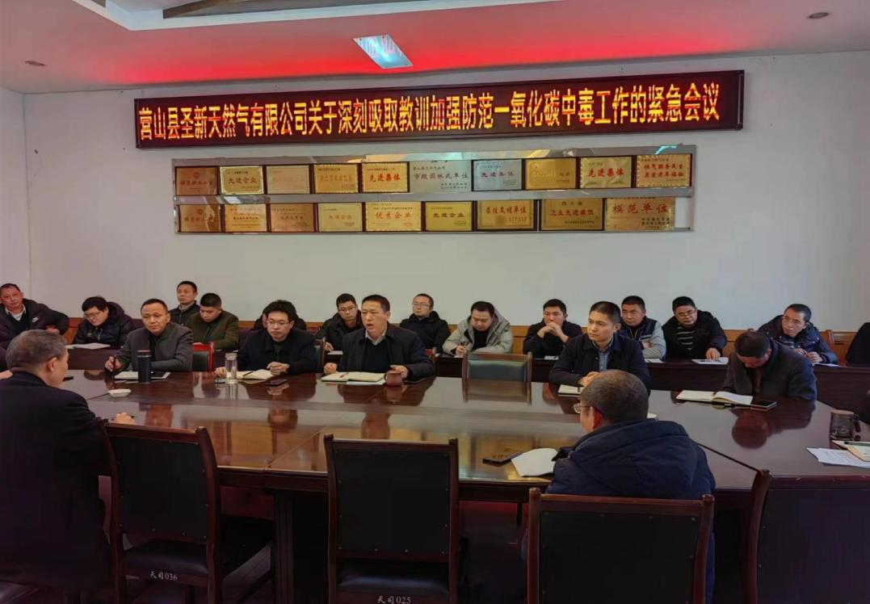

**2023年1月31日17时，公司经理张波在五楼小会议室主持召开公司关于深刻吸取教训加强防范一氧化碳中毒工作的紧急会议，公司领导班子、管理人员参加会议。现将有关情况纪要如下：**

**一、会议传达学习了营安委《关于深刻汲取教训切实加强防范一氧化碳中毒工作的紧急通知》（营安委【2023】4号）文件精神**

**二、公司党委委员、安全总监伍万强就入户安检方式、入户安检内容及热水器如何区分作了详细讲解**

**入户安检方式主要讲解五点，一是按安检计划通知客户。二是按预先约定的时间到达安检地点。三是安检员按入户安检单的内容进行安检，并请用户签字确认。四是检查完毕后，进行燃气安全知识宣传。五是检查时属用户自行整改的隐患，检查人员必须按照整改时限督促用户整改，相关情况必须形成完整的闭环管理台帐。**

**入户安检涉及以下内容：一是检查从埋地管出地面的立管是否锈蚀，燃气表表面是否锈蚀。二看热水器烟道是否接至室外，安装在室内的热水器必须使用平衡式热水器。三是询问用户户内是否有漏气，检查燃气器具、管道运行是否良好。四是看软管是否穿墙越室、软管材质、长度是否合规达标。五是详细检查有无私拉乱接现象。六是看天然气和液化气罐等气火源是否共存一室或一同使用。七是检查厨房通风是否良好。八是看厨房装修时，是否对燃气表、阀门及管线等燃气设施进行包裹，以免形成密闭空间。九是看管道接口是否松动漏气。  
 十是看管道上是否缠有电线。十一是检查室外天然气管道上是否捆绑车辆或其它物品。**

**热水器区分方法：一是直排热水器，用电池、没烟道、通体多孔进气且款式旧、出水量与热效率低等，具有以上特点即为直排热水器。**

**二是烟道热水器，视为直排热水器的升级版。即直排热水器加装了电插座与出气烟道。三是强排热水器，一看强排有排烟马达。二是强排热水器仍是使用室内空气。四是平衡式热水器，若用外表分辨，一是没有进气口。二是烟道相对较大。  
 三、相关领导发言  
 李强提出，安检系统有问题怎么办？安检出的问题如何处理？**

**胡海权指出，一是安检要一年内尽快完成；二是安检查出的隐患要统一约定整改时限；三是安检期间资金回收率不考核。**

**张波强调，一是要高度重视、精心组织；二是要不折不扣、高质量完成安全普查。**

**营山县圣新天然气有限公司安监科 整理**

**2023年2月3日**